1.下面各数哪些是小数？把小数圈一圈、读一读。

32.2 201 0.9 26.1

301 10.06 8.50 0.68

2.写出下列小数。

三十八点五（ ） 十三点六四（ ） 零点一九（ ） 二点三八（ ）

四百点零五（ ） 十二点三零（ ）

3.比较下列小数的大小。

3.8○3.7 5.32○5.23 0.75○0.95

0.8○0.08 3.08○0.38 2.05○2.02

4. 1.35米表示（ ）米（ ）分米（ ）厘米

6.57元表示（ ）元（ ）角（ ）分。

5.0.95比0.58多多少？

6.已知甲数是7.4，它比乙数多1.3，乙数是几？

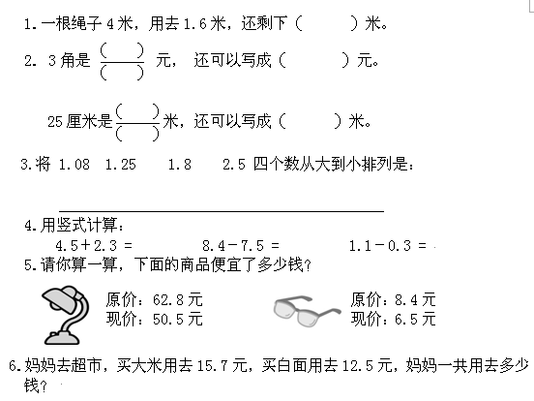

李叔叔把一根长3米的竹竿插入池塘中,竹竿入泥部分是0.5米,露出水面部分是0.2米,水深多少米?